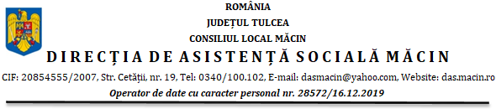

CENTRUL DE ZI PENTRU COPII SF. PARASCHEVA

CERERE DE ÎNCETARE A ACORDĂRII SERVICIILOR SOCIALE

Către,

Directorul executiv al Direcției de Asistență Socială Măcin

Subsemnatul (a)______________________________________________________________,
cu domiciliul în orașul Măcin, str.____________________________________________________,
nr.______bl.______, sc. _____, ap._____, et.____, posesor/posesoare a B.I/C.I seria______, nr. ________________, C.N.P.: I__I__I__I__I__I__I__I__I__I__I__I__I__I, in calitate de părinte /reprezentant legal, vă rog să-mi aprobați încetarea acordării serviciilor sociale fiului meu/fiicei mele_________________________________________________, născut/născută la data de ____________,C.N.P.: I__I__I__I__I__I__I__I__I__I__I__I__I__I, elev (ă) în clasa__________la
Școala ____________________________________________________, oferite în cadrul Centrului de zi pentru copii Sf. Parascheva Măcin, din motive personale.

Data: ______ / _________ / ___________ Semnătura ______________________

